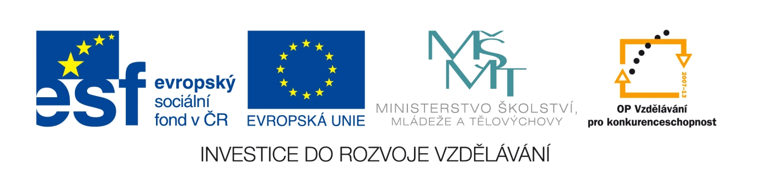
Projekt:Pomoc škole a žákům, registrační číslo projektu CZ.1.07/1.4.00/21.1729
Příjemce: Základní škola Hluboká nad Vltavou, okres České Budějovice, Karla Čapka 800,
373 41 Hluboká nad Vltavou

Metodický list
Název materiálu: Opakování – 1.pololetí 5. ročníku
Autor materiálu: Mgr. Naděžda Dupalová
Jazyk: český
Zařazení materiálu
Šablona: Inovace a zkvalitnění výuky prostřednictvím ICT (III/2)
Sada: 3 /3 Číslo DUM: 17/20 Předmět: Matematika
Ověření materiálu ve výuce
Datum ověření: 16.1.2013 Třída: 5.B Ověřující učitel: Mgr. Naděžda Dupalová

Vzdělávací oblast: Matematika a její aplikace
Vzdělávací obor: Matematika a její aplikace
Tématický okruh: Číslo a početní operace
Téma: Opakování – 1. pololetí 5. ročníku
- Očekávaný výstup: provádí písemné početní operace v oboru přirozených čísel, řeší a tvoří úlohy, ve kterých aplikuje osvojené početní operace v celém oboru přirozených čísel.

Anotace materiálu: Pracovní listy slouží k zopakování učiva 1. pololetí 5.ročníku – řešení slovních úloh, písemné dělení dvojciferným číslem, rovnice, část celku.

Speciální vzdělávací potřeby: žádné
Klíčová slova: násobení, dělení čísel, převody jednotek
Druh učebního materiálu: pracovní listy
Druh aktivity: aktivita
Stupeň a typ vzdělávání: základní vzdělávání – první stupeň – druhé období
Typická věková skupina: 5. ročník, 10 -11 let
Celková velikost: 111 kB

Opakování učiva – 1. pololetí (5. ročník)

- Brusle, které dříve stály 1 200 Kč, byly zlevněny o jednu třetinu ceny. Kolik stojí po zlevnění?

- Petr a Pavel dostali k svátku každý od rodičů kolo. Petrovo kolo stálo 5 750 Kč. Pavlovo kolo bylo ještě 480 Kč dražší. Kolik zaplatí rodiče za obě kola?

- Řidič autobusu ujede dopoledne každý den 190 km. Odpoledne ujede ještě o 48 km více. Kolik km najezdí řidič celkem za týden (7 dní), když jezdí každý den na této lince?

- Vypočti a proveď zkoušku:
8 461 : 62 = 384 286 : 47 =

- Urči x:
1 026 + x = 4 320 x : 15 = 27

- Vypočítej:
4 3 5 z 575 4 z 320

Opakování učiva – 1. pololetí (5. ročník) - řešení

- Brusle, které dříve stály 1 200 Kč, byly zlevněny o jednu třetinu ceny. Kolik stojí po zlevnění? 1 200 – 1200 : 3 = 1 200 – 400 = 800 Kč

- Petr a Pavel dostali k svátku každý od rodičů kolo. Petrovo kolo stálo 5 750 Kč. Pavlovo kolo bylo ještě 480 Kč dražší. Kolik zaplatí rodiče za obě kola?
5 750 + 5 750 + 480 = 11 980 Kč
- Řidič autobusu ujede dopoledne každý den 190 km. Odpoledne ujede ještě o 48 km více. Kolik km najezdí řidič celkem za týden (7 dní), když jezdí každý den na této lince?
( 190 +190 + 48) . 7 = 428 . 7 = 2996
- Vypočti a proveď zkoušku:
8 461 : 62 = 136 (29) 384 286 : 47 = 8 176 ( 14)
22 6 8 2 44 01 3 58 29 296 14
- Urči x:
1 026 + x = 4 320 x : 15 = 27
X = 4320 – 1026 x = 27. 15 x x = 3294 x = 405

- Vypočítej:
4 3 5 z 575 =575 : 5 . 4 =460 4 z 320 =320 . 4 . 3 = 240

